Antoine Laurent de Lavoisier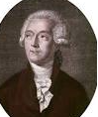
Nationalité : français
Période de temps : 1743-1794
Découverte : la balance